Comunicado de Imprensa
Cascais, 21 de outubro de 2019

Entre 31 de outubro e 3 de novembro
CascaiShopping recebe
Escape Game de Halloween

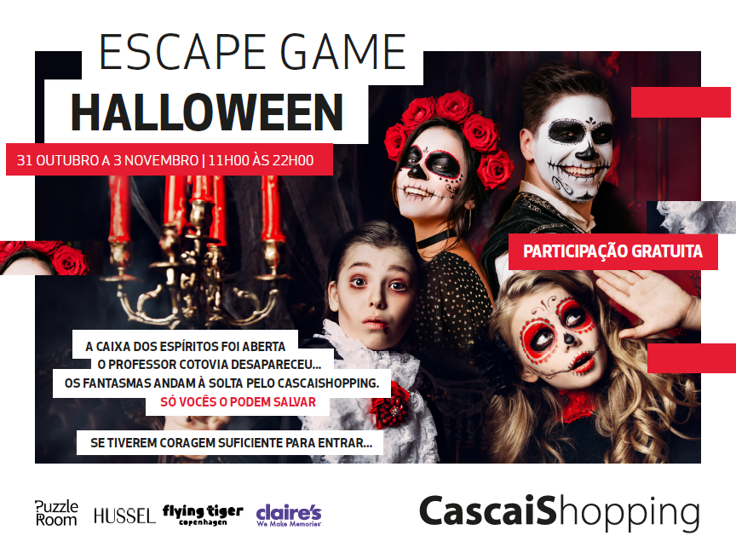

Este Halloween, o CascaiShopping vai proporcionar aos seus visitantes uma atividade “assustadoramente” divertida – um Escape Game!

Com uma história especificamente criada para o CascaiShopping, o Escape Game vai estar no Centro entre o dia 31 de outubro e 3 de novembro, das 11h00 às 22h00, no Piso 1, junto à Praça dos Papagaios.

O acesso ao Escape Game é gratuito, para grupos de 5 pessoas (crianças e adultos) e a inscrição poderá ser feita no local nos dias do evento ou online no site cascaishopping.pt/pre-reserva-escape-game/.

O Escape Game é um jogo onde as equipas têm de encontrar pistas e resolver enigmas, até conseguir decifrar o derradeiro desafio para alcançar o objetivo final.

Neste Escape Game, criado em parceria com a PuzzleRoom, os participantes vão ter 8 minutos para completar a missão e ajudar o professor Cotovia a encontrar o Criptex que irá fechar a sua Caixa de Espíritos.

Numa das suas viagens ao México, o professor Cotovia, encontrou a Caixa dos Espíritos que, segundo a lenda, guarda os espíritos da tribo Olmec que desapareceu misteriosamente. Muitos acreditam que a caixa nunca deveria ser aberta e se alguém o fizesse, iria libertar o caos.

Para garantir que a Caixa não fosse parar as mãos erradas, o Professor Cotovia enviou a encomenda para o CascaiShopping para depois a levar para o Museu de Arqueologia. Mas a Caixa partiu-se na viagem e o que estava no seu interior soltou-se nos corredores do Centro Comercial. Dezenas de espíritos foram libertados e todos estão em perigo! A única esperança é encontrar um Criptex que tem o encantamento para voltar a fechar os espíritos na Caixa.

Quem gosta de enigmas e quebra-cabeças não vai querer perder este desafio!

E para viver a experiência de Halloween ao máximo no dia 1 de novembro, entre 17h00 e as 19h00, junto ao Escape Game, será possível fazer pinturas faciais gratuitas com o apoio da Claire’s.

Sobre o CascaiShopping
Privilegiadamente localizado na zona de Cascais, numa área de influência de um dos concelhos mais ricos de Portugal, o CascaiShopping dispõe de um público-alvo de cerca de 813.000 habitantes numa zona turística de excelência. Na área total de mais de 73 mil m2 distribuem-se 199 lojas, repletas das mais recentes novidades do mundo da moda e do glamour, para além de sete salas de cinema e uma sala IMAX e 40 restaurantes. O CascaiShopping dispõe de 3.521 lugares de estacionamento gratuitos.
A par da experiência única de compras e de lazer que oferece aos seus clientes, o CascaiShopping assume a responsabilidade de dar um contributo positivo para um mundo mais sustentável, trabalhando ativamente para um desempenho excecional nas áreas ambiental e social. Todas as iniciativas e novidades sobre o Centro podem ser consultadas no site www.cascaishopping.pt e no Facebook www.facebook.com/cascaishopping

Para mais informações por favor contactar:
Lift Consulting – Helena Rocha
M: +351 917 176 862
helena.rocha@lift.com.pt

